1. 某图书馆借阅系统有以下功能：

（1）借书：根据读者的借书证查询读者档案，若借书数目未超过规定数量，则办理借阅手续（修改库存记录及读者档案），超过规定数量者不予借阅。对于第一次借阅者则直接办理借阅手续。

（2）还书：根据读者书中的条形码，修改库存记录及读者档案，若借阅时间超过规定期限则罚款。

请对以上问题，画出分层数据流图。（到1层）

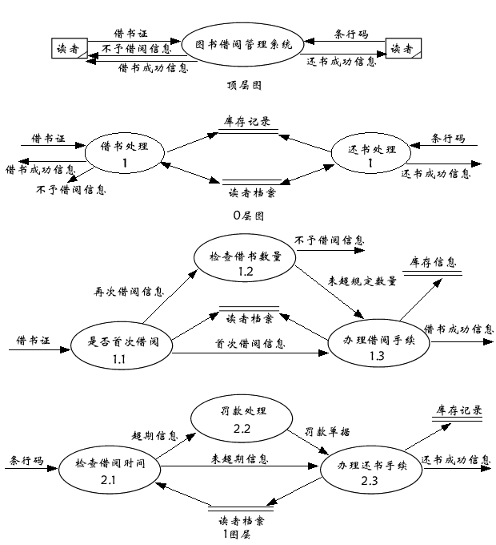

1. 1、某电器集团公司下属的厂包括技术科、生产科等基层单位。现在想建立一个计算机辅助企业管理系统，其中：

生产科的任务是：

1）根据销售公司转来的内部合同（产品型号、规格、数量、交获日期）制定车间月生产计划。

2）根据车间实际生产日报表、周报表调整月生产计划

3）以月生产计划为以及，制定产品设计（结构、工艺）及产品组装月计划。

4）将产品的组装计划传达到各科，将组装月计划分解为周计划，下达给车间

技术科的任务是：

1）根据生产科转来的组装计划进行产品结构设计，产生产品装配图给生产科，产生外购需求计划给供应科，并产生产品自制物料清单。

2）根据组装计划进行产品工艺设计，根据产品自制物料清单产生工艺流程图给零件厂。

试写出以上系统中生产科和技术科处理的软件结构图。

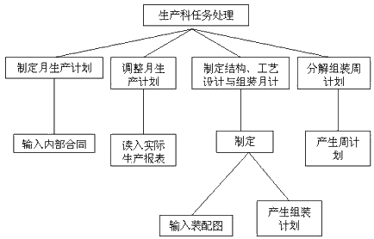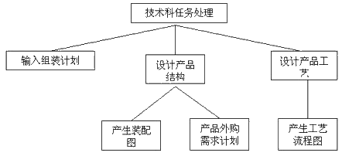

2.SD方法能方便地将数据流图转换为软件结构，其过程分为哪五步?

1.确定信息流的类型；

2.划定流界；

3.将数据流图映射为程序结构；

4.提取层次控制结构；

5.通过设计复审和使用启发式策略进一步精华所得到的结构；